联东船代进口EDO备案指南
一、注册和备案
1.打开联东网页www.lindomsc.com-联东系统-新舱单/进口提货单，点击立即注册注册账号。
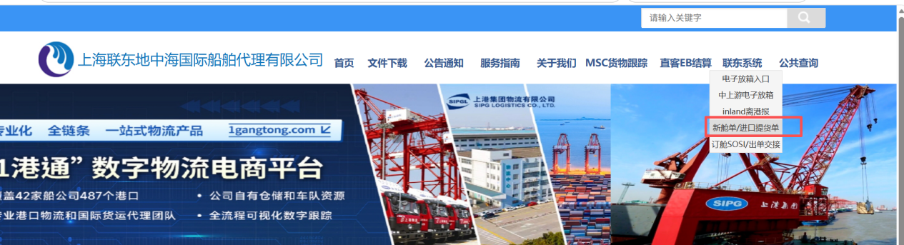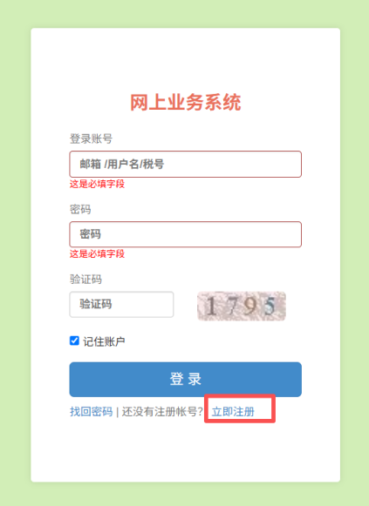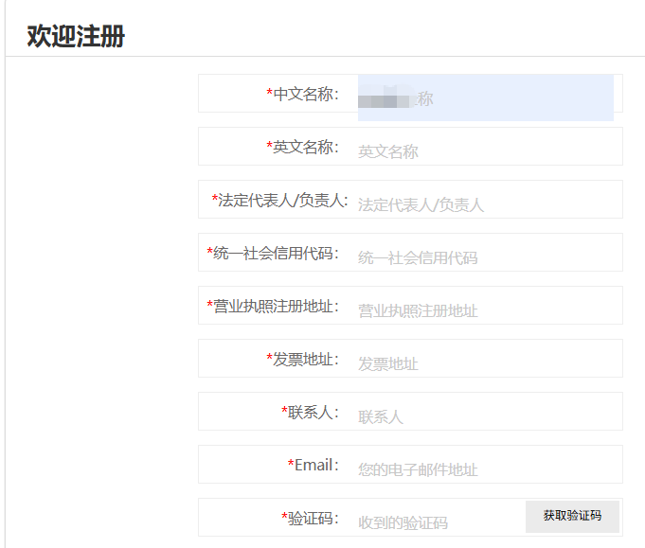
2.注册好之后，使用账号和密码登录（若忘记账号或密码，请参考我司官网“关于进口客户账号密码找回和重置的操作办法”）。
3.登录后，请先完善网页上“网上用户-用户信息修改及EDO备案”所有带*的必填项注册信息，如中英文名称、法人代表人、统一社会信用代码、注册地址（营业执照上的公司住所）、营业执照开始日期、营业执照截止日期等。
4.填写完成后可将页面下拉至最下方，下载“EDO进口电子提货单换单备案及承诺书”（以下简称EDO承诺书），请填写并准备好以下材料：
（1）EDO备案承诺书（需加盖申请单位公章，确保内容完整、盖章清晰）；
（2）营业执照复印件（彩色扫描件，复印件需加盖申请单位公章，确保营业执照信息清晰可辨，无遮挡、无模糊）。
请务必核对网上注册信息、EDO承诺书与营业执照信息一致，否则将影响电子提货单换单业务。
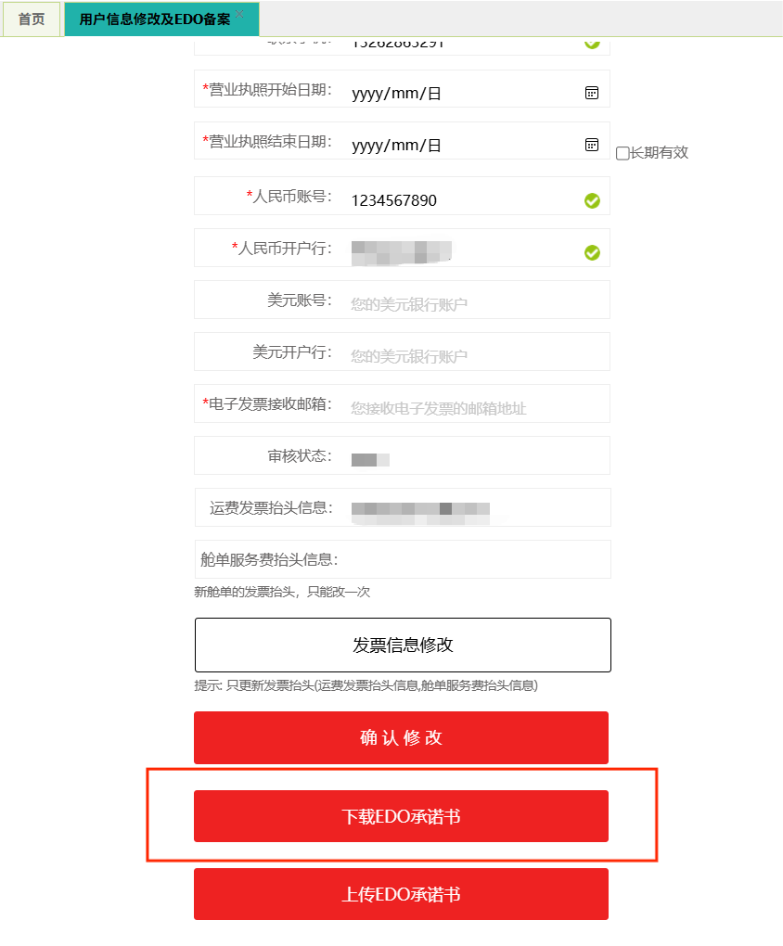
5.点击“上传EDO承诺书”按钮后，系统将自动弹出页面，该页面会展示有效的历史上传记录。仅当客户处于“未上传”或“审核拒绝”状态时，方可提交EDO相关材料；系统仅支持PDF格式文件上传。选择文件并确认上传后，系统将自动向该账户注册时预留的邮箱发送上传成功通知邮件，具体界面如下图所示。
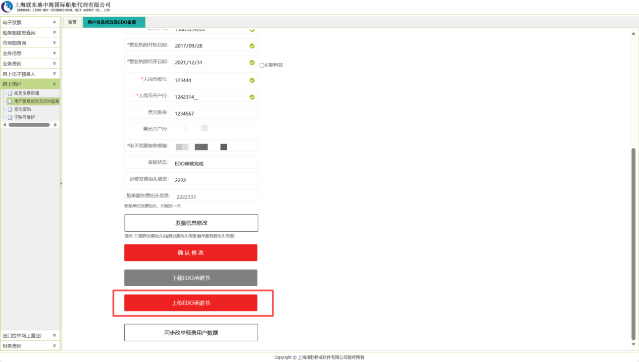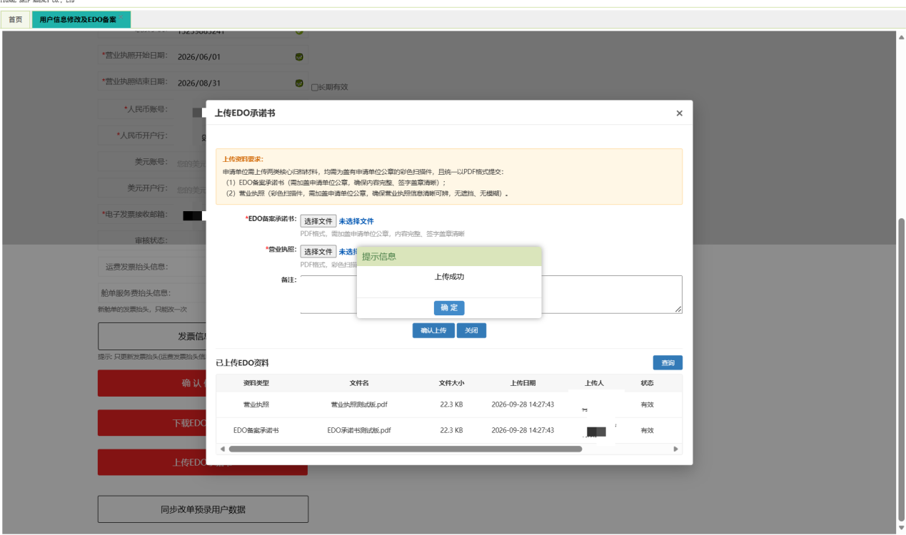
二、联东公司审核
在客户成功上传后，我司审核人员会同步收到客户文件上传成功的通知邮件，并在审核完成后自动推送客户审核结果，如审核未能通过，会在邮件中告知相关原因，请按照邮件指示完成后续操作。
我司会在收到上述纸面材料后尽快完成网上审核，审核结果我司service@lindomsc.com会发送一封审核完成的邮件通知至客户的注册邮箱。若审核结果为拒绝，请参考拒绝原因（通知邮件内容中标注）作出相应修改后重新提交。
三、客户信息锁定及变更备案信息（已通过备案审核的客户）
1.信息锁定：资料审核通过后，系统自动对营业执照相关核心信息进行锁定，锁定信息包括但不限于：公司中文名称、统一社会信用代码、法定代表人、营业执照注册地址及上传的相关资料，由联东操作人员审核后方可解锁。
2.若客户上述锁定信息发生变更（除统一社会信用代码发生变更外），需通过修改信息并重新在“上传EDO承诺书”位置提交相关资料进行审核（包括变更后的营业执照复印件彩色扫描件<复印件应加盖公章>、EDO备案承诺书<加盖公章>后的彩色扫描件及相关变更说明材料），系统接收重新提交的资料后，自动触发新一轮审核流程，审核通过后更新锁定信息，并对新提交的资料进行自动归档，原有归档资料保留备查。
3.变更后的审核结果我司会发送一封邮件通知至客户的注册邮箱。或可进入“网上用户-用户信息修改及EDO备案”界面自行查看审核状态。
4.我司会在收到上述更新的材料后尽快完成网上审核。
四、终止、解除注册信息及备案信息
1.应提前60天以邮件方式发送至service@lindomsc.com（邮件主题为终止、解除注册信息及备案信息），同时将书面通知加盖公章后快递送至上海市黄浦路53号4A“EDO备案”框。
2.相关纸面资料受理地址：上海市黄浦路53号4A“EDO备案”框。联系电话：021-60731803/021-60731818

上海联东地中海国际船舶代理有限公司
2026-11-5

附件1.
变更注册信息申请书

公司名称
统一社会信用代码
变更事项（中文名称、法人代表人、  统一社会信用代码、注册地址、  营业执照开始日期、营业执照截止日期） | 原内容 | 变更后内容
附送件：营业执照（加盖公章）
涉及变更公司名称，请加盖原公司公章及更名后公司公章，共计两枚公章

公章

年 月 日

